实验二：练习SQL数据操纵功能
一、实验内容及要求
1．求选修了某个老师上课的学生，成绩在90分以上的姓名、课程名称和成绩；
2．求选修了某个老师所授全部课程的学生姓名和学院名称；
3．求没有选修某门课程的学生学号和姓名；
4．求至少选修了两门课程的学生学号；
5．求某门课程不及格学生姓名和考试成绩
6．求至少选修了与某个同学选修的课程相同的学生学号
7．求至少选修了某两门课程的学生姓名和学院名称。
8．查询某个同学没有选修的课程号和课程名
9．查询没有被任何学生选修的课程的课程号
10．求选修了全部课程的学生姓名
11．查询各学院某门课程的平均分，并按照成绩从高到低的顺序排列。
12．查询选修数据库原理课程的学生姓名和所在院系，结果按各院系排列，同时成绩从高到低排列。
13．求学时在30-45之间（含30和45）的课程的课程号和课程名称及授课教师。
14．检索选修数据库原理课程的最高分学生的姓名
15．查询选课人数超过50（根据情况自己定人数）人的课程的课程号及课程名。
16．自行提出查询要求，内容包括并运算、差运算、交运算、笛卡儿积运算、连接运算、自然连接运算以及复杂统计表。

二、实验目的
使用SQL语句进行各种查询
1、熟练掌握单表查询，包括 (1) 选择表中的若干列（投影） (2) 选择表中的若干元组（选择） (3) 对查询结果排序 (4) 使用集函数 (5) 对查询结果分组
2、熟练掌握复杂查询，包括1) 等值与非等值连接查询 2) 自身连接:一个表与其自己进行连接。3) 外连接查询4) 复合条件连接：WHERE 子句中可以有多个连接条件。
3、熟练掌握嵌套查询，包括1) 带有IN谓词的子查询2) 带有比较运算符的子查询（子查询一定要跟在比较符之后）3) 带有ANY或ALL谓词的子查询（使用ANY和ALL时必须同时使用比较运算符）4) 带有EXISTS谓词的子查询（查询结果不返回任何数据，只产生逻辑“真”或“假”）
4、使用SQL和ACCESS结合完成一些复杂的统计

三、实验步骤及运行结果
1. 求选修了老师“王刚”开课课程且成绩在90分以上的学生姓名、课程名称和成绩；（姓名，课程名，成绩）
SELECT 姓名,课程名,成绩
from 学生,课程,学习
where 学生.学号=学习.学号
and 课程.课程号=学习.课程号
and 成绩>=90
and 课程.课程号 in
(select 课程号
from 开课
where 教师号=(select 教师号 from 教师 where 教师姓名='王刚')
);
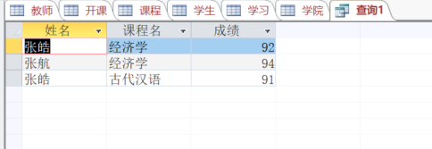
2. 求选修了“王刚”老师所授全部课程的学生姓名和学院名称；（姓名，学院名称）
SELECT 姓名,学院名称
from 学生,学院
where 学生.学院代码=学院.学院代码
and 学生.学号 in
(select 学号
from 学生 as A
where not exists
(select *
from 学习 as B
where 课程号 in (select 课程号 from 开课 where 教师号=(select 教师号 from 教师 where 教师姓名='王刚'))
and not exists
(select *
from 学习 as C
where A.学号=C.学号
and B.课程号=C.课程号
)
)
);
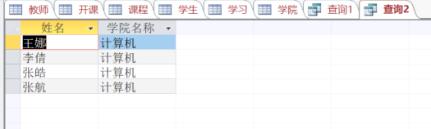
3. 求没有选修课程“软件工程”的学生学号和姓名；（学生学号，姓名）
SELECT 学号 as 学生学号,姓名
from 学生
where 学号 not in
(select distinct 学号
from 学习
where 课程号=(select 课程号 from 课程 where 课程名='软件工程')
);
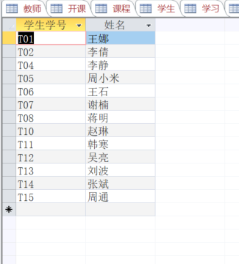
4. 求至少选修了两门课程的学生学号；（学号）
SELECT 学号
from 学习
group by 学号
having count(课程号)>=2;
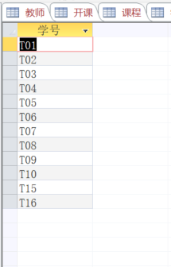
5.求课程“经济学”不及格学生姓名和考试成绩；（姓名，成绩）
SELECT 姓名,成绩
from 学生,学习
where 学生.学号=学习.学号
and 成绩<60
and 课程号=(select 课程号 from 课程 where 课程名='经济学');
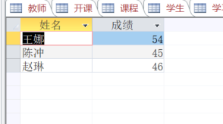
6. 求至少选修了与学号“T06” 同学选修的课程相同的学生学号；（学号）
SELECT 学号
from 学生 as A
where not exists
(select *
from 学习 as B
where 学号='T06'
and not exists
(select *
from 学习 as C
where A.学号=C.学号
and B.课程号=C.课程号
)
);
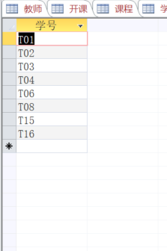
7. 求至少选修了“C3，C4”两门课程的学生姓名和学院名称；（姓名，学院名称）
SELECT 姓名,学院名称
from 学生,学院
where 学生.学院代码=学院.学院代码
and 学号 in
(select 学号
from 学习 as A
where exists
(select *
from 学习 as B
where B.学号=A.学号
and B.课程号='C3'
)
and exists
(select *
from 学习 as B
where B.学号=A.学号
and B.课程号='C4'
)
);
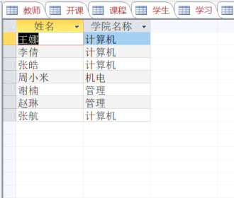
8. 查询“王石”同学没有选修的课程号和课程名； （课程号，课程名）
SELECT distinct 学习.课程号,课程名
from 课程,学习
where 课程.课程号=学习.课程号
and 学习.课程号 not in
(select 课程号
from 学习
where 学号=(select 学号 from 学生 where 姓名='王石')
);
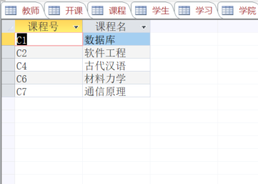
9.查询没有被任何学生选修的课程的课程号；（课程号）
SELECT 课程号
from 课程
where 课程号 not in
(select 课程号
from 学习
);
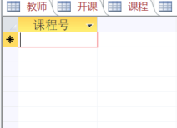
10.求选修了全部课程的学生姓名；（姓名）
SELECT 姓名
from 学生
where not exists
(select *
from 课程
where not exists
(select *
from 学习
where 学习.学号=学生.学号
and 学习.课程号=课程.课程号
)
);
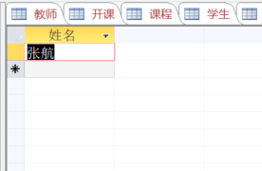
11.查询各学院课程“经济学”的平均分，并按照成绩从高到低的顺序排列；（学院名称，平均分）
SELECT 学院名称,avg(成绩) as 平均分
from 学生,学习,学院
where 学习.课程号=(select 课程号 from 课程 where 课程名='经济学')
and 学生.学号=学习.学号
and 学院.学院代码=学生.学院代码
group by 学生.学院代码,学院名称
order by avg(成绩) desc;
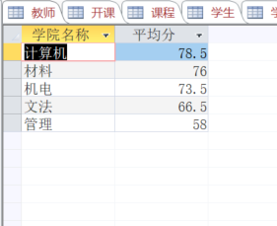
12.查询选修课程“经济学”的学生姓名和所在院系，结果按各院系排列，同时成绩从高到低排列；（姓名，学院名称，成绩）
SELECT 姓名,学院名称,成绩
from 学习,学生,学院
where 学习.学号=学生.学号
and 学生.学院代码=学院.学院代码
and 学习.课程号=(select 课程号 from 课程 where 课程名='经济学')
order by 学生.学院代码,成绩 desc;
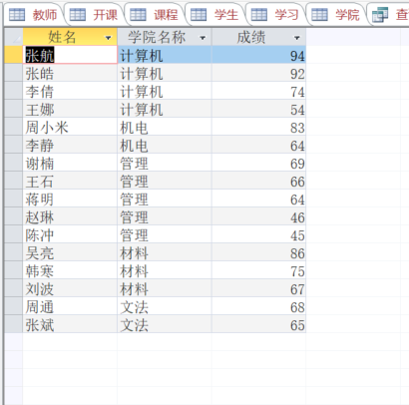
13.求学时在30-45之间（含30和45）的课程的课程号和课程名称及授课教师；（课程号，课程名，教师姓名）
SELECT 开课.课程号,课程名,教师姓名
from 课程,教师,开课
where 开课.课程号=课程.课程号
and 开课.教师号=教师.教师号
and 学时 between 30 and 45;
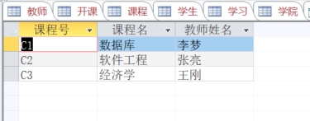
14.检索选修课程“经济学”的最高分学生的姓名；（姓名）
SELECT top 1 姓名
from 学生,学习
where 学生.学号=学习.学号
and 学习.课程号=(select 课程号 from 课程 where 课程名='经济学')
order by 成绩 desc;
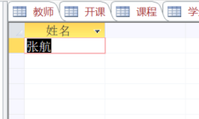
15.查询选课人数超过5人的课程的课程号及课程名；（课程号，课程名）
SELECT 课程号,课程名
from 课程
where 课程号 in
(select 课程号
from 学习
group by 课程号
having count(学号)>5
);
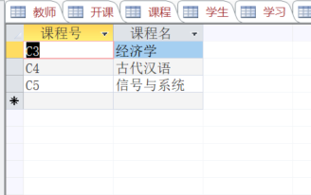
16. 自行提出查询要求，内容包括并运算、差运算、交运算、笛卡儿积运算、连接运算、自然连接运算以及复杂统计表。

四、实验体会
这次实验相较上一次来说复杂了一些，主要进行了各种各样的查询操作。通过各种需求不同的查询使我们对课上学习的投影、选择、排序、分组、连接、子查询等各种语句有了巩固。对数据库结构和处理有了更形象的理解。

